## Línea horizontal



Instalaciones de Herramientas

9 de Febrero del 2021

GRUPO 18

**─**

|  |  |
| --- | --- |
| 201503955 - | Douglas Daniel Aguilar Cuque |
| 201602988 - | Ozmar René Escobar Avila |
| 201504100 - | Christopher Alexander Lopez Orellana |

**Christopher Alexander Lopez Orellana 201504100**

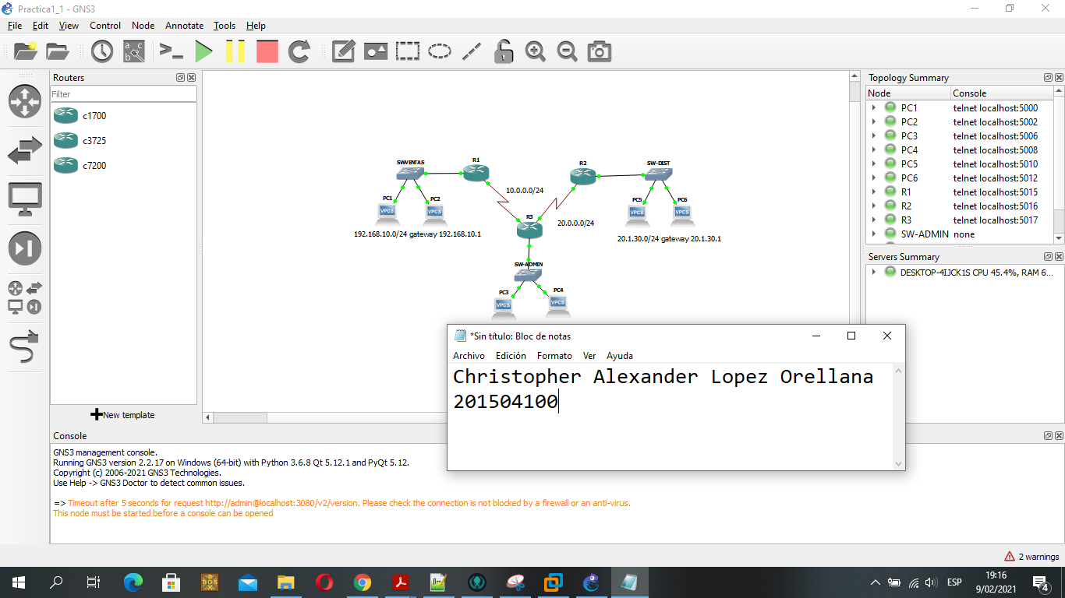

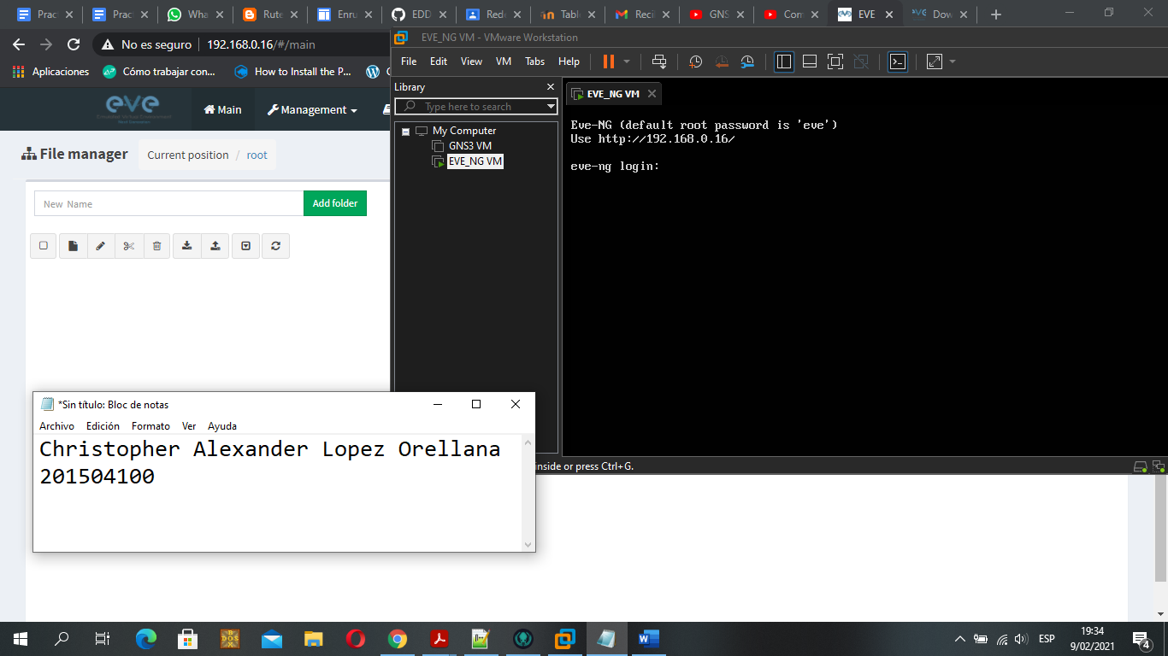

**Douglas Daniel Aguilar Cuque 201503935**

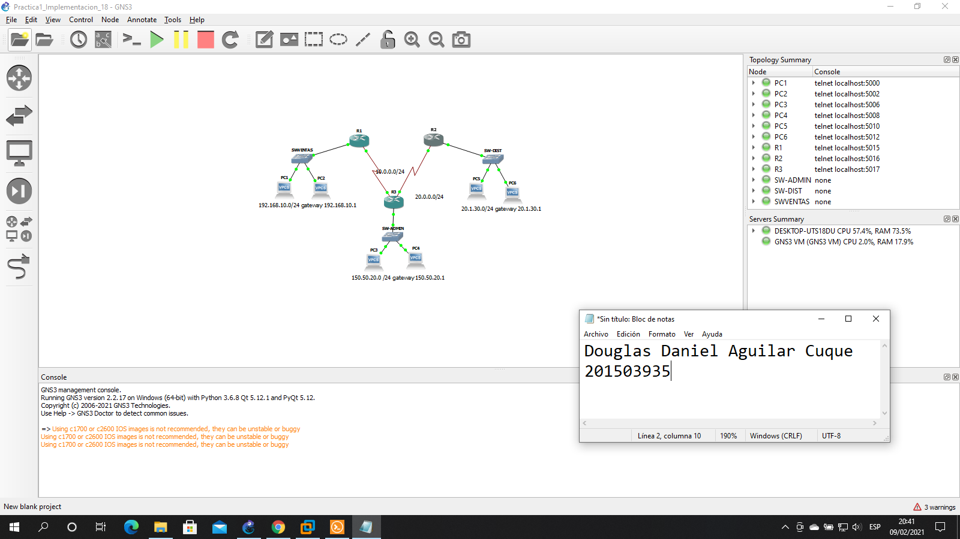

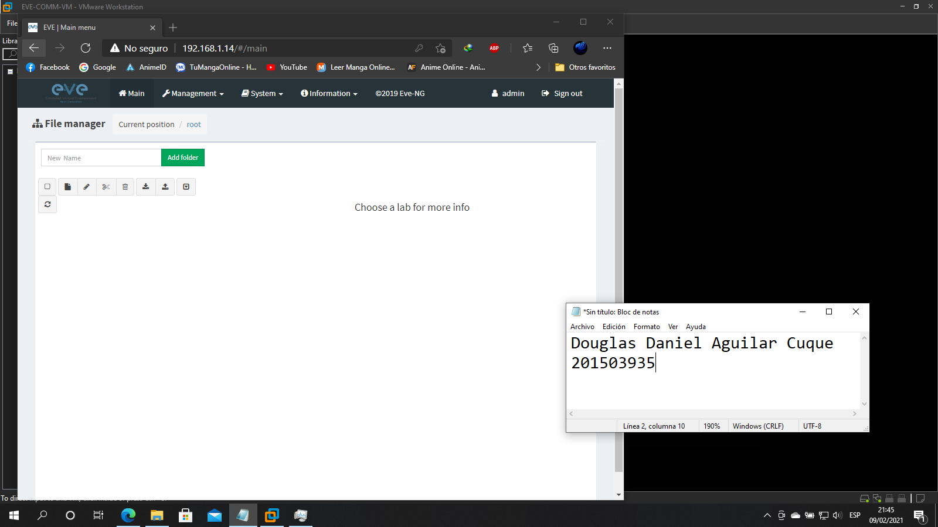

**Ozmar René Escobar Avila 201602988**

